Учебная дисциплина
МДК 01.01
Технология обработки текстильных изделий
Методические указания для студентов группы № 1 в профессии: 19601 швея (ОВЗ)
Преподаватель: Каверзина В.А., vik.caverzina2017@yandex.ru
1.Рабочая программа учебной дисциплины
Наименование разделов и тем | Содержание учебного материала, лабораторные работы и практические занятия |  | Объем часов
Тема 1. 7  Технология обработки узлов и деталей женской легкой одежды из текстильных материалов  - 105 ч. | 169 -173 | Технология обработки накладных карманов и соединение их с основными деталями | 5
 | 174-176 | Выполнение схемы накладного кармана | 3
 | 177-181 | Технология обработки прорезных карманов | 5
 | 182-183 | Выполнение схемы прорезного кармана | 2

Задания отправить на проверку 28 апреля 2020 г.

2. Задание для обучающегося
Инструкция по применению:
- Внимательное изучите задание.
- Воспользуйтесь предлагаемой литературой, методическими пособиями по выполнению практических работ, методическими указаниями по выполнению самостоятельной работы.
- Выполненное задание отправить на электронную почту последовательно по 01.05.2020 г.
Основные источники:

1. Т.В. Могузова, Е.В. Тулупова, Н.Н. Байкова, Т.А. Гайдукова Производственное обучение профессии "Портной": учеб. пособие для нач. проф. образования – М.: Издательский центр "Академия", 2011. - 368 с.
2. Садыкова Р.К. Технология одежды. Практикум: учеб. пособие для нач. проф. образования - М.: Издательский центр "Академия", 2010.-240 с.
3. Силаева М.А., Пошив изделий по индивидуальным заказам: Учебник для нач. проф. образования.- М.: Издательский центр «Академия», 2013. – 432 с.
Дополнительные источники:
4. Бровина Е.В. Курдыба А.А. и др. Швея, портной легкого женского платья. Комплект инструкционно - технологических карт по производственному обучению.- Ростов н/Д: "Феникс", 2001. - 416 с.
5. Дашкевич Л.М. Швея, портной: Лабораторный практикум по технологии пошива одежды: Учебное пособие для учащихся профессиональных лицеев, училищ и курсовых комбинатов - Ростов н/Д: Феникс, 2001. - 352 с.
6. Ермаков А.С. Оборудование швейных предприятий: Учебник для нач. проф. образования : Учеб. Пособие для студ. Сред. проф. образования – М.: Издательский центр «Академия»; 2003.-432 с.
7. Крючкова Г.А.Технология и материалы швейного производства: Учебник для нач. проф. образования- М.: Издательский центр «Академия», 2003.-384 с.
8. Могузова Н.Н. и др. Практикум по производственному обучению профессии «Портной». - М.: Издательский центр «Академия», 2003. – 112 с.
9. Силаева М.А., Пошив изделий по индивидуальным заказам: Учебник для нач. проф. образования. - М.: Издательский центр «Академия», 2003. – 432 с.
10. Сотникова Т.С. Технология одежды. Рабочая тетрадь: учеб. пособие для нач. проф. образования - М.: Издательский центр "Академия", 2006.-144 с.
11. Суворова О.В. Материаловедение швейного производства. Учебное пособие для учащихся профессиональных лицеев и училищ - Ростов н/Д: "Феникс", 2001. - 416 с.
12. Труханова А.Т. Технология женской и детской легкой одежды: Учеб. для проф. учеб. заведений- М.: Издательский центр "Академия", 2000.-416 с.
13. Устинова С.А. Общие сведения о швейных материалах: теоретические основы профессиональной деятельности: Учеб. Пособие.- М.: Академкнига/Учебник, 2005. – 176 с.
14. Учебные элементы профессии Портной легкого платья- М.: Международный центр развития модульной системы обучения (Проект Международной организации труда), 2005.

Электронные версии журналов:

- Журнал «Осинка» http://www.Osinka.ru/ просмотр журнала в режиме реального времени, систематическое обновление информации о новинках в области легкой промышленности.
16.Журнал «Швейная промышленность» http://www.legprominfo.ru/
- Журнал «Ателье» http://www.modanews.ru/ возможность просмотра новых выпусков в режиме он-лайн.

Интернет- ресурсы:

- http ://procapitalist.ru - портал для профессионалов швейной отрасли; http: //www.moda.ru/ - портал о моде;
- http://www.season.ru/ - клуб любителей шитья http://allvgkrojki.ru/ - все выкройки;
20. http ://odensa-sama.ru - Оденься сама: кройка и шитье для начинающих.

Тема 169-173 Технология обработки накладных карманов и соединение их с основными деталями
Задание отправить на проверку 30 апреля 2020
Технологическая часть
1.Изучить лекционный материал по ссылке:
1.

https://infourok.ru/prezentaciya-obrabotka-nakladnogo-karmana-i-soedinenie-ego-s-izdeliem-klass-774695.html
2. https://tkaner.com/furnitura/karman/vidy-nakladnyh-karmanov/
3.Выполните конспект, ответив на вопросы
Лекция
Карман – деталь или узел, швейного изделия для хранения мелких предметов и декоративного оформления швейного изделия.
Накладной карман – накладываемый и прикрепляемый сверху чего-либо, поверх чего-либо.
Кармашек может иметь различную форму (рис. 1), декорироваться при помощи различных приемов (складки, воланы, вышивка и так далее). Но несмотря на различия, все детали можно разделить на две категории: простые и сложные.

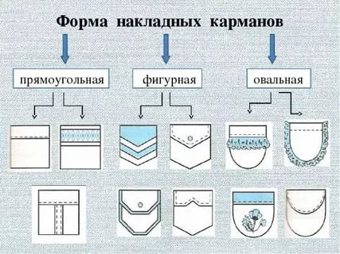
Рис. 1 Формы накладных карманов

Простые накладные карманы
Первая категория представляет собой такие виды, у которой один край имеет прямую линию, а второй может различаться формой.
Прямоугольная форма (рис.2). В данном случае деталь имеет традиционный вид.
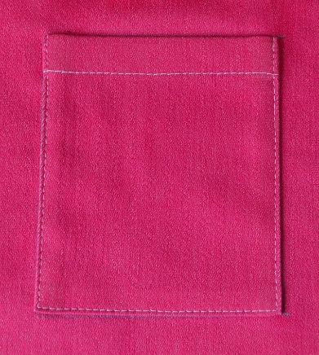
Рис. 2 Прямоугольная форма кармана
Вариация с закругленными уголками (рис.3). В этом случае пара нижних углов немного скругляется.
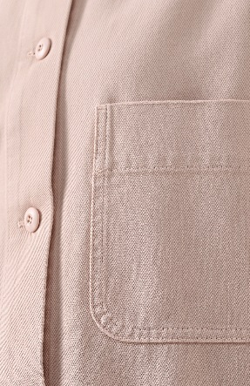
Рис. 3 Карман с закругленными уголками
Дугообразная форма (рис.4). В отличие от предыдущего вида в этом закругляется полностью нижний край.
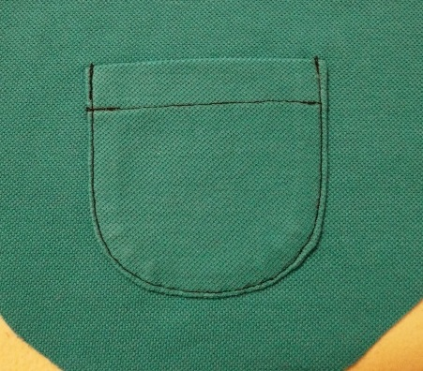
Рис.4 Карман дугообразной формы
Со скошенными краями (рис.5). При этой вариации уголки подрезаются по прямой линии наискось.
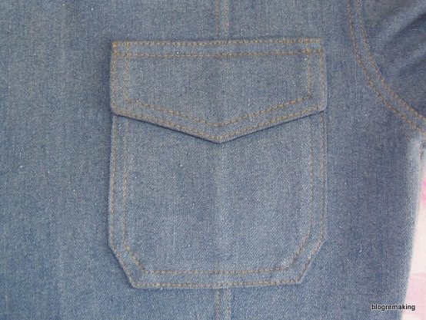
Рис. 5 Карман со скошенными краями
Треугольная нижняя линия (рис.6). Такие кармашки наиболее часто используются в качестве украшения для задней части джинсов.
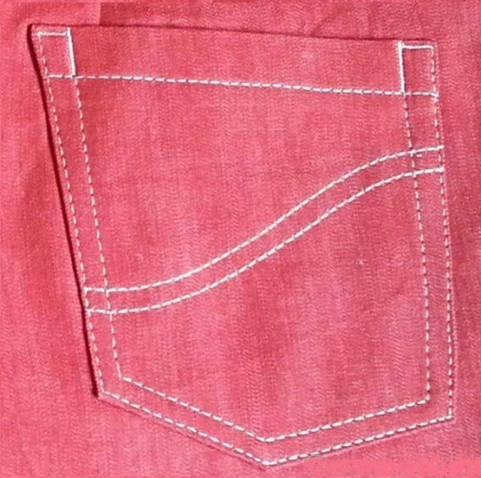
Рис.6 Карман с треугольной нижней линией
Полукруглый или овальный кармашек (рис.7). В основном он несет декоративную функцию.
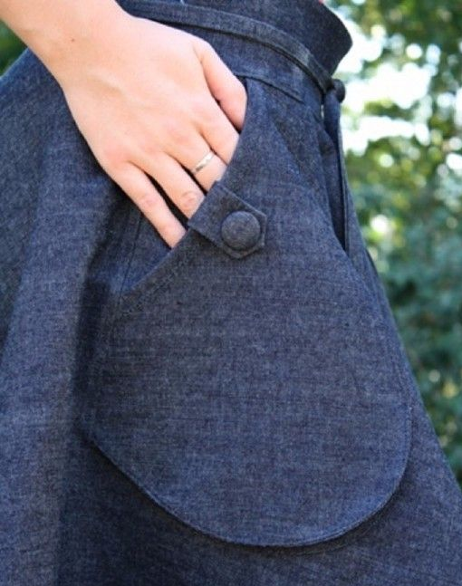
Рис.7 Полукруглый или овальный кармашек
К простым вариациям можно также отнести модель со скошенным верхним краем (рис.8).
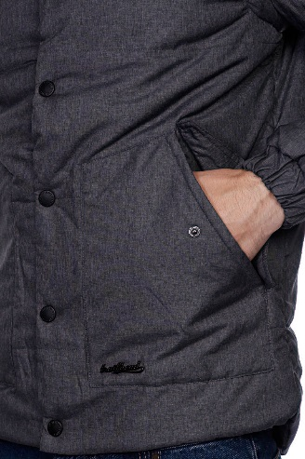
Рис.8 Карман со скошенным верхним краем
Еще одной разновидностью можно считать всем известный карман-кенгуру (рис. 9).
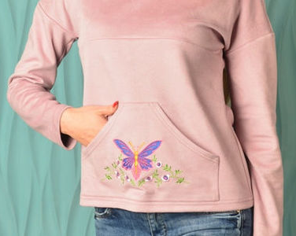
Рис. 9 Карман-кенгуру
Любую простую конструкцию можно дополнить клапаном или застежкой (молнией, липучкой, кнопкой, пуговицей). Эффектно выглядит и декоративная отделка этого компонента: вышивка, аппликация, волан, кружево или другой прием.
Сложные накладные карманы
Сложная вариация от простой отличается строением. Это может быть конструкция с использованием следующих приемов и элементов.
Модель с клапаном (рис.10). Этот элемент чаще всего укомплектовывается застежкой. В основном для данных целей служит пуговица, кнопка или кусочек липучки.
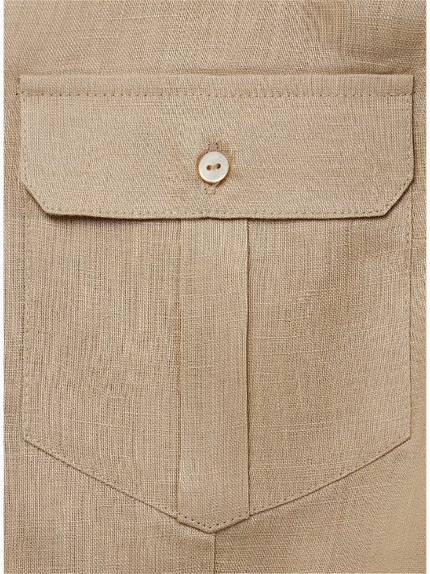
Рис. 10 Карман с клапаном
Использование декоративных складок (рис.11). Эти приемы позволяют придать элементу дополнительный объем и оригинальность.
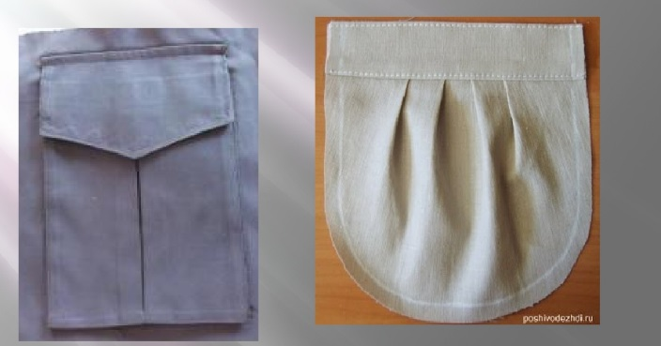
Рис.11 Карман с декоративными складками
Применение в качестве застежки молнии (рис. 12). В этом варианте застежка может устанавливаться на открытый край, играть чисто декоративную функцию. Зачастую она идет в комплекте с клапаном;
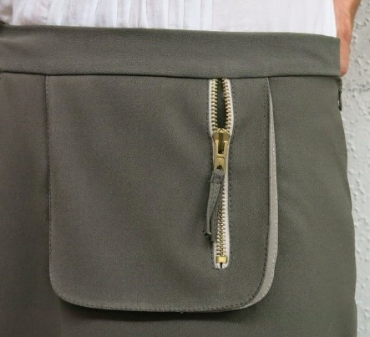
Рис. 13 Карман в качестве застежки молнии
Выполнение красивого отворота (рис. 14). Этот прием схож с клапаном, но место его расположения это наружная сторона детали. Иногда в этом качестве применяется лишняя материя кармана. А заложенная при расчетах, которая может дополняться контрастной тканью, отворачивается на лицевую сторону.
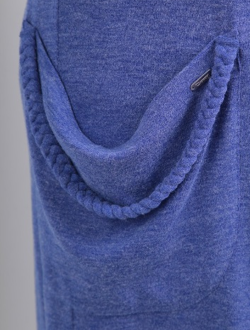
Рис. 14 Карман с отворотом
С декоративными деталями (рис. 15). В данном варианте применяется украшения в виде бантиков, оборок и других мелочей. Они в процессе конструирования настрачиваются на деталь кармана.
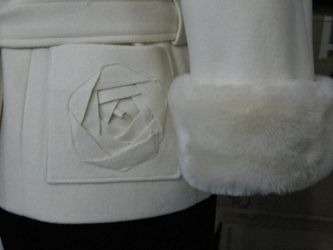
Рис. 15 Карман с декоративными деталями
Еще одной разновидностью наружной вариации является объемный карман-портфель (рис. 16).
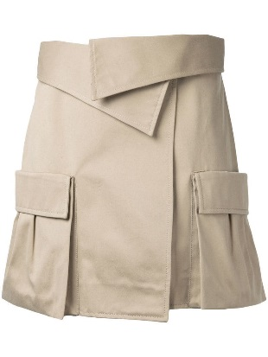
Рис. 16 Объемный карман-портфель

Срезы кармана

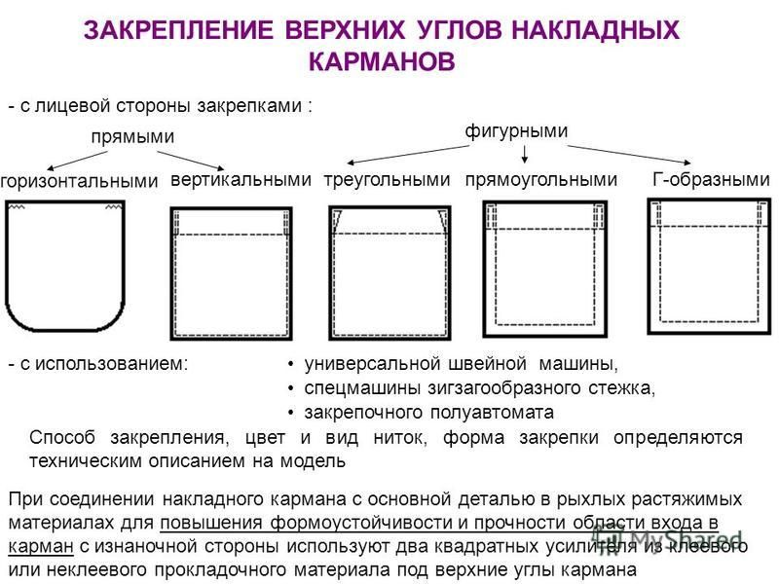

Обработка верхнего среза накладного кармана

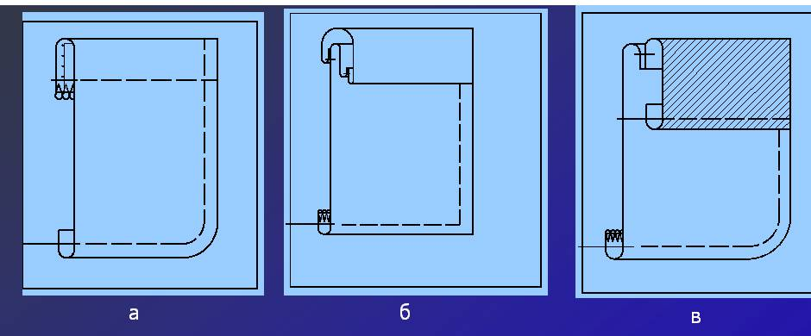

Рис. 17 Обработка верхнего среза накладного кармана: а) с прямым верхним входом; б) с отворотом; в) отделочной бейкой.

Основные этапы обработки накладных карманов

1. Определение места расположения кармана на детали изделия, нанесение контрольных знаков и линий. Выполняют по шаблону (рис. 18).
Шаблон кармана лучше всего изготовить из плотного картона.

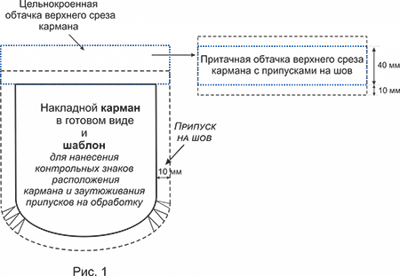
Рис. 18 Шаблон кармана

2. Выбор варианта обработки кармана и выкраивание деталей с припусками на швы.
3. Заготовка кармана.
3.1. Соединение накладного кармана из частей.
3.2. Обработка верхнего среза накладного кармана.
3.3. Обработка боковых и нижнего срезов кармана.
4. Соединение кармана с деталью швейного изделия.

Задание 1.
1. Записать в тетради тему «Технология обработки накладных карманов и соединение их с основными деталями»
2. Дать определение понятию «накладной карман»
3. Заполнить таблицу «Виды карманов»
Таблица
«Виды карманов»
Накладные карманы
Простые | Сложные

- Зарисовать в тетради схему «Срезы карманов»
- Перечислить основные этапы обработки накладных карманов
6. На рис. 19 нарисуйте виды закрепок карманов.
Рис.19 Нарисовать виды закрепок карманов

- Перечислить способы обработки верхнего среза накладного кармана

Тема 174-176 ПР. Выполнение схемы накладного кармана
Задание отправить на проверку 30 апреля 2020
Технологическая часть
1.Изучить лекционный материал по ссылке:
1.

https://infourok.ru/prezentaciya-obrabotka-nakladnogo-karmana-i-soedinenie-ego-s-izdeliem-klass-774695.html
2. https://tkaner.com/furnitura/karman/vidy-nakladnyh-karmanov/
3.Выполните конспект, ответив на вопросы
Лекция
1. Обработка верхнего среза
1.1 Обработка цельнокроеного припуска верхнего среза с обметыванием (рис. 1).
Верхний срез кармана обметывают на краеобметочной машине (оверлоке). Припуск верхнего среза шириной 2,5-3,5 см. (в зависимости от кармана) заутюживают.

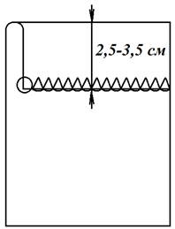
Рис.1 Обработка цельнокроеного припуска верхнего среза с обметыванием

2. Заутюживание срезов кармана
Срезы кармана заутюживают с использованием картонного шаблона и проутюжильника. Сначала укладывают проутюжельник на гладиный стол, затем деталь кармана изнаночной стороной вверх, потом накладывают картонное лекало, оставляя припуски для заутюживания. Далее проутюжельник натягивают подгибая припуски кармана и фиксируют форму кармана утюгом (рис. 2).
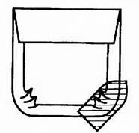
Рис. 2 Заутюживание срезов кармана

3. Разметка места расположения кармана на полочке
Наметку кармана на полочке выполняют четырьмя линиями, т.е переносят контур кармана в готовом виде (рис. 3).
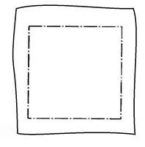
Рис. 3 Разметка места расположения кармана на полочке

4. Настрачивание кармана на полочку
Карман накладывают на полочку, совмещают линии наметки с контурами готового кармана, а затем выполняют настрачивание кармана на полочку. Ширина шва по модели 0,1-0,5 см. Также настрачивание кармана может выполняться двумя параллельными строчками или декоративными строчками (рис. 4).
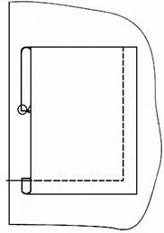
Рис. 4 Настрачивание кармана на полочку
Задание 1. Заполнить инструкционную карту «Технология выполнения накладного кармана»
Инструкционная карта
«Технология выполнения накладного кармана»
№ п/п | Наименование операции | Рисунок | Оборудование и приспособление | Технология выполнения
1 | Обработка цельнокроеного припуска верхнего среза с обметыванием
2 | Заутюживание срезов кармана
3 | Разметка места расположения кармана на полочке
4 | Настрачивание кармана на полочку

Задание 2. Отметить на схеме № 1 номера выполнения строчек, в порядке их выполнения.
Схема № 1 Обработка накладного кармана

Тема 177-181 Технология обработки прорезных карманов
Задание отправить на проверку 23 апреля 2020
Технологическая часть
1.Изучить лекционный материал по ссылке:
1.
https://www.milla-sidelnikova.com/vidy-proreznyx-karmanov.html
2. https://www.milla-sidelnikova.com/proreznoj-karman-v-ramku-chast-2.html
2. Выполните конспект, ответив на вопросы
Лекция
Прорезными карманы называют потому, что их получение связано с разрезанием детали, на которой размещается карман, в процессе обработки. Причем в зависимости от вида материала и оформления прорези кармана разрезание может быть выполнено до соединения отделочных деталей вокруг прорези (встречается реже) и после их соединения.
Не прорезные карманы при обработке не требуют выполнения операции разрезания для формирования входа в карман на детали, как прорезные.
Виды прорезных карманов

Рис.1 Прорезной карман «в рамку»
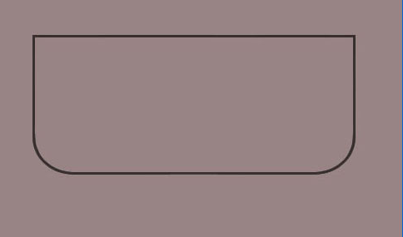
Рис.2 Прорезной карман с клапаном

Рис.3 Прорезной карман с клапаном и одной обтачкой

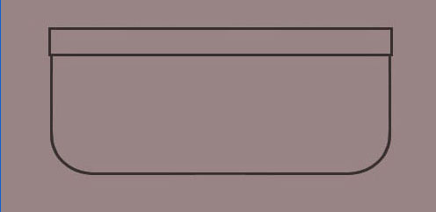

Рис.4 Прорезной карман с клапаном и двумя обтачками
Рис.5 Прорезной карман на молнии
Рис. 6 Прорезные карманы «в рамку» на молнии

Рис. 7 Прорезной карман с листочкой

Рис.8 Прорезной карман с листочкой с настрочными концами
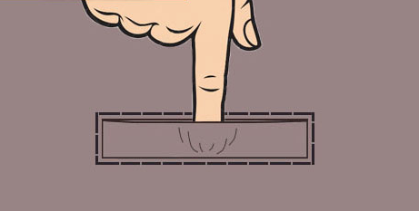
Рис. 9 Прорезной карман обманка

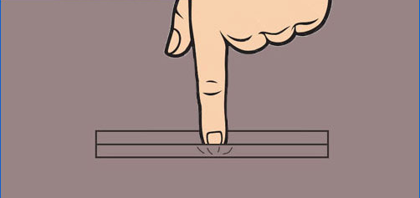
Рис.10 Прорезной карман обманка в рамку
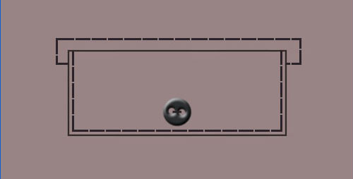

Рис.11 Прорезной карман обманка с клапаном
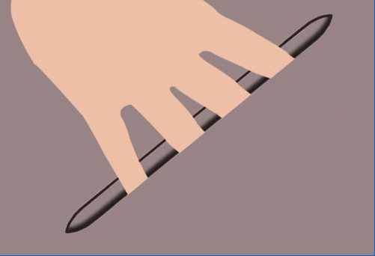
Рис. 12 Прорезной карман щель
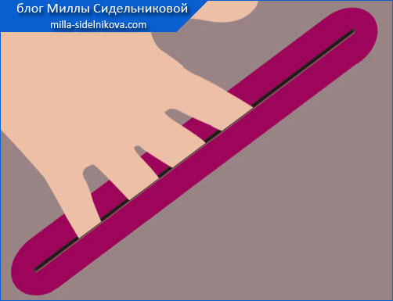

Рис.13 Прорезной карман «в кант»

Почти все детали прорезных карманов спрятаны с изнанки изделия. С лицевой стороны виден только обработанный разрез (вход) кармана.
Для разных прорезных карманов разрез может быть обработан как простое обтачное отверстие, обтачками: одной или двумя, мешковиной как обтачкой, листочками или клапанами.

Детали используемые при выполнении прорезных карманов

Клапаны.
Листочки.
Обтачки. Обтачки могут быть выполнены из основной и отделочной ткани. Направление рисунка (узора) на обтачках второго вида может совпадать с направлением рисунка на изделии или стать дополнительным элементом декора (по модели и зависит так же от расцветки ткани, вида рисунков (узоров и т.п.) на ней).
Долевик. Будущее месторасположение кармана на изделии (или пока ещё только детали изделия), с изнаночной стороны всегда укрепляется долевиком. Долевик это подходящая к обрабатываемой ткани клеевая (флизелин) или тканая (любая хлопчатобумажная или тонкая льняная) полоска ткани.
Долевик (рис. 14) (полоска ткани) приметывается к изделию (детали) с изнаночной стороны, на место где будет выполнен прорезной карман. В длину, к длине готового кармана (листочки) добавляем ещё 8 – 9 см. Ширина долевиков для прорезных карманов составляет 5 – 6 см. Долевая нить любого из долевиков должна совпадать с направлением разрезов на кармане.
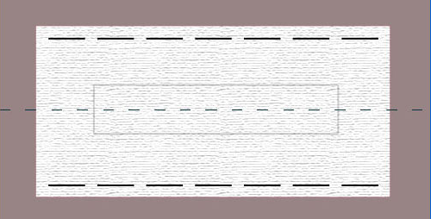
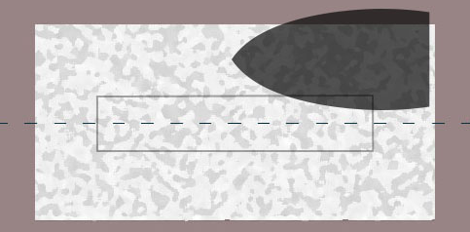
Рис. 14 Долевик
Подкладка (мешковина, рис. 15 ). Подкладка (мешковина) прорезного кармана может быть выкроена из основной ткани, для изделий без подкладки и отшиваемых из средних тканей. Из подкладочной, для изделий с подкладом и отшиваемых из толстых тканей. И из любой другой подходящей по цвету и фактуре ткани (для всех видов тканей). Подкладка (мешковина) готового прорезного кармана может представлять собой одну цельнокроеную деталь или состоять из двух деталей.
Форма мешковины кармана должна соответствовать направлению входа в карман.
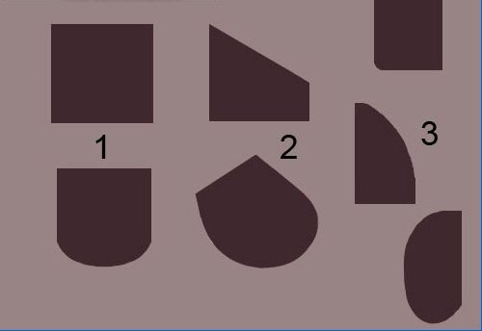

Рис. 15 Подкладка прорезного кармана
Подзор. Подзор это деталь из основной ткани, которая закрывает (прикрывает) собой, в случае с прорезными карманами, вход в карман (внутренности кармана). Подзор выкраивается всегда только из основной ткани. Направление долевой нити на этой детали должно совпадать с направлением долевой нити на изделии.
Задание 1.
1. Записать в тетради тему урока
2. Перечислить виды прорезных карманов
3. Используя ссылку: https://www.milla-sidelnikova.com/proreznoj-karman-v-ramku-chast-2.html , изучить технологию обработки прорезного кармана.
Задание 2.
4. Используя «Технологию обработки прорезных карманов», представленную на рис. 16, записать какие детали необходимо подготовить для выполнения кармана в листочку.
5. Заполнить инструкционную карту «Обработка прорезного кармана в простую рамку», используя «Технологию обработки прорезных карманов», представленную на рис. 16

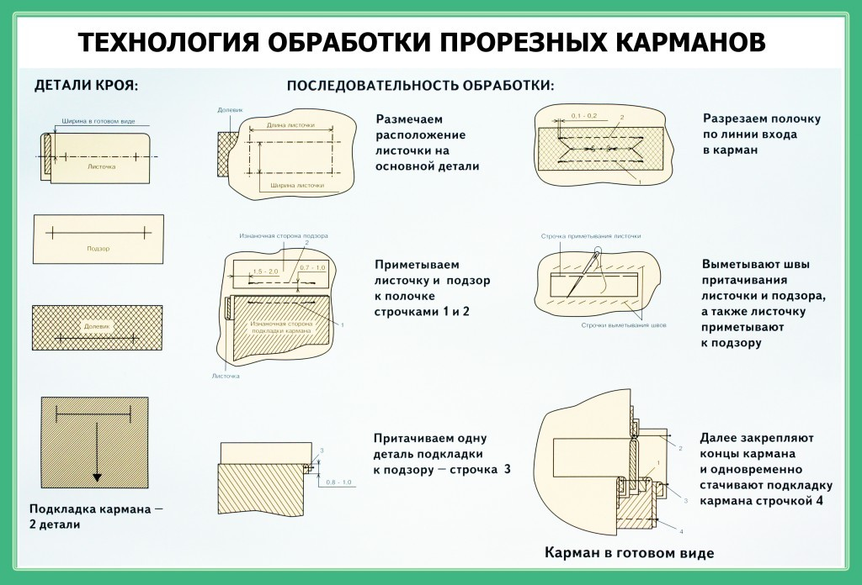
Рис. 16 Технологию обработки прорезных карманов

Инструкционная карта
«Технология выполнения прорезного кармана в листочку»
№ п/п | Наименование операции | Рисунок | Оборудование и приспособление | Технология выполнения
1 | Наметить месторасположении листочки
2
3
4
5
6
7 | Проутюжить карман в готовом виде

Тема 182-183 ПР. Р Выполнение схемы прорезного кармана
Задание отправить на проверку 01 мая 2020
Технологическая часть
1.Изучить лекционный материал по ссылке:
1.

https://infourok.ru/prezentaciya-obrabotka-nakladnogo-karmana-i-soedinenie-ego-s-izdeliem-klass-774695.html
2. https://tkaner.com/furnitura/karman/vidy-nakladnyh-karmanov/
3.Выполните конспект, ответив на вопросы
Задание1.
1. Повторить тему «»
2. На рис. 2, расставить на схеме строчки в порядке их выполнения, используя рис. 1
Рис. 1 Обработка прорезного кармана
Рис. 2 Схема обработки прорезного кармана в листочку

